
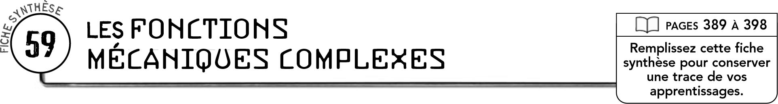

DÉFINITIONS
Un système est
Une fonction mécanique complexe est
Un système de transmission du mouvement communique
Un système de transformation du mouvement transforme

PRINCIPALES FONTIONS MÉCANIQUES COMPLEXES
 | Nom |  |  | Description

ORGANES D’UN SYSTÈME
L’organe moteur est
L’organe mené reçoit
Un organe intermédiaire est
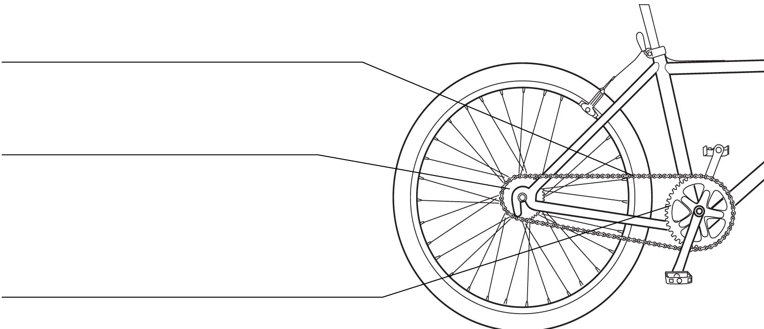

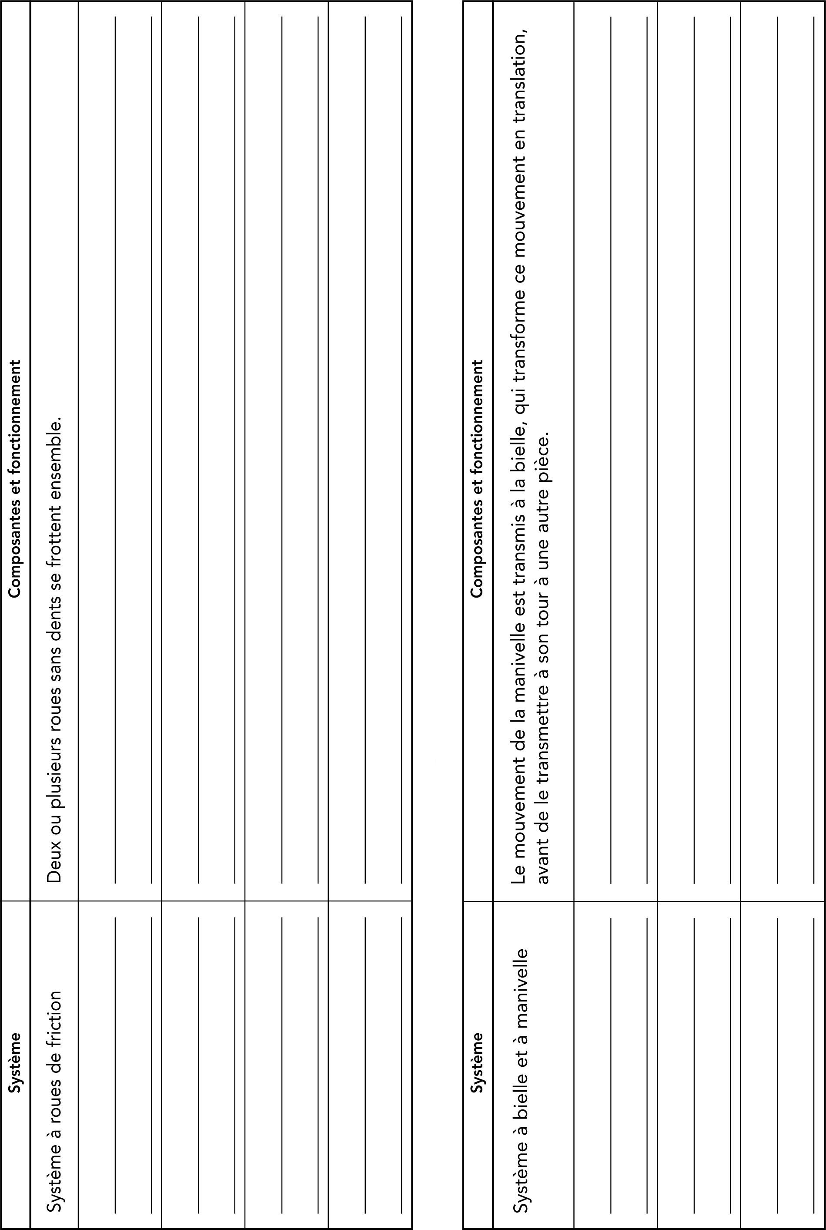
SYSTÈMES DE TRANSMISSION DU MOUVEMENT
SYSTÈMES DE TRANSFORMATION DU MOUVEMENT

